(КИÏBCЬKA МІСЬКА ДЕРЖАВНА АДМІНІСТРАЦІЯ)
КОМУНАЛЬНЕ ПІДП РИСМСТВО

КИЇВПАСТРАНС

Служба міськимзалізничних перевезень
ко.5 за СДРНОУ 3797358*9

Відповідно до вимог чинного законодавства України

НАКАЗУЮ

- Затвердити та ввести в дію робочі інструкціїмашиністів та помічників машиністів Служби міських залізничнихперевезень.
- Затвердити та ввести вдіюІнструкції з охорони праці для машиністів та помічників машиністів Служби міських залізничних перевезень.
- Контроль за виконанням даних інструкцій покласти на заступниканачальникаСлужби.
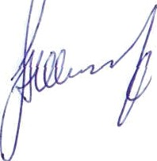4.B разі відсутності заступника начальника Служби контроль за виконанням даних Інструкцій покласти на інженера з безпеки pyxyта охоронипраці.

НачальникСМЗП Р.В.Шайхрадісв

